Título del Trabajo Terminal
Trabajo Terminal No. — — — — _{-— —} —
Alumnos: Arcos Ayala Jonathan, Zepeda Ibarra Allan Ulises*
Directores: Díaz de Santiago Sandra, Soto Ramos Manuel Alejandro
e-mail: balaju01@gmail.com

Resumen – En este Trabajo Terminal se desarrollara una herramienta de cifrado en correo electrónico basado en el esquema de cifrado de secreto compartido para proteger la comunicaciones contra el ataque de clasificadores; apoyado de criptografía basada en identidad con el fin de tener una forma segura de enviar mensajes cifrados y recuperarlos.

Palabras clave – Criptografia, Correo electrónico, Secreto compartido.

1. Introducción

Actualmente, una gran cantidad de personas hacen uso del internet y de las nuevas tecnologías para comunicarse. Con ello, también se incrementa la cantidad de información que se transmite y/o almacena. En diversas ocasiones, esta información es susceptible a sufrir distintos tipos de ataques, tales como acceso no autorizado, modificación o destrucción de la misma, entre otros. Adicionalmente, cada día aparecen nuevos tipos de ataques a los sistemas de información. Por lo tanto, surge la necesidad de proteger dicha información.

Una de las tecnologías ampliamente usada para comunicarse es el correo electrónico. Los mensajes que envían y reciben los usuarios de correo electrónico pueden ser de diferentes tipos: personales, transaccionales, de notificación o de publicidad. Por lo tanto, cada vez que se escribe y envía un correo electrónico, se está revelando información acerca de las preferencias y/o intereses del usuario. Estos datos, son el insumo más importante, para distintas entidades, entre las cuales están empresas que realizan publicidad en línea, proveedores de internet, instituciones de gobierno, entre otros. El propósito de tener estos datos puede ser realizar publicidad efectiva, vender los datos a empresas de publicidad o averiguar si determinado usuario es una amenaza para el gobierno. Para obtener información acerca de los intereses y/o preferencias del usuario, se hace uso de programas de cómputo denominados clasificadores. Los clasificadores son herramientas informáticas que analizan una gran cantidad de información, haciendo uso de técnicas de machine learning[4], y posteriormente clasifican un mensaje en determinada categoría o perfil. En este contexto, los clasificadores pueden constituir una amenaza para algunos usuarios del correo electrónico, por tal motivo de ahora en adelante a los programas que clasifican se les denominará adversarios clasificadores.

Ante tal escenario, surge la pregunta ¿cómo se puede proteger un usuario contra los adversarios clasificadores? Una posible respuesta es hacer uso de algoritmos de cifrado estándar. Sin embargo, hacer uso de tales algoritmos, implica que los participantes en la comunicación acuerden una clave de cifrado. Desafortunadamente, acordar una clave, no es un proceso sencillo para el usuario común. Otra desventaja de esta primera solución, es que los algoritmos de cifrado estándar ofrecen un alto nivel de seguridad, el cual resulta excesivo cuando se considera a un adversario clasificador.

Lo que se pretende en este trabajo terminal, es ofrecer al usuario una solución alternativa para proteger al correo electrónico, contra adversarios clasificadores. Dicha solución se considera más fácil de usar y además ofrece un nivel de seguridad adecuado, teniendo en cuenta las características de los adversarios clasificadores. La solución que se propone, hará uso de CAPTCHAs y de un algoritmo criptográfico, conocido como secreto compartido. Los CAPTCHAs son programas de cómputo, cuyo propósito es distinguir si están interactuando con una máquina o con un ser humano.

El secreto compartido es una técnica criptográfica, que permite dividir un secreto en “n” partes, este secreto puede ser cualquier cosa, las “n” partes se dispersan entre diferentes entidades como por ejemplo CAPTCHAs. Para poder recuperar el secreto no es necesario recuperar la “n” partes en la que se dividió el secreto, solo es necesario recuperar un número mínimo de partes para deducir el secreto, este número mínimo debe ser menor o igual al número de partes en que se dividió el secreto y es definido por la implementación de la técnica criptográfica; en caso de no recuperar el número mínimo de partes del secreto la técnica nos dicta que no es posible recuperar el secreto.

Existen aplicaciones que cifran el correo electrónico, pero ninguno de estos esta enfoca específicamente a combatir a los adversarios clasificadores, pero sin embargo usan diversas técnicas criptográficas para el cifrado, en la Tabla 1 vemos algunas de estas aplicaciones.

SOFTWARE | CARACTERÍSTICAS
Aplicación Trend Micro  Email Encryption Client [6] | - Usa un servidor de claves para administrar los mensajes  - Usa cifrado basado en identidad  - Usa AES y ECC  - El descifrado es por medio del navegador  - Cifra Todo el mensaje incluyendo archivos adjuntos.  - Licencia por equipo de cómputo.  - Costo por licencia: 60 – 90 Euros.
Cifrador de Outlook 2007 [7] | - Usa certificado de llave publica  - Usa 3DES y RC2  - Envio de claves por correo electronico
Mailvelope [8] | - Envio de claves por correo electrónico  - Soporta Gmail, GMX, Outlook, Yahoo  - token de seguridad  - Usa PGP
Thunderbird [9] | - Envio de claves por correo electrónico  - Usa Open PGP
Tabla 1. Resumen de productos similares.

2. Objetivo

Desarrollar una herramienta para un cliente de correo electrónico y un repositorio de CAPTCHAS que permite el cifrado de los correos para evitar su clasificación de los agentes clasificadores, basándonos en la técnica de criptográfica de secreto compartido y asegurando el envío y recepción de los CAPTCHAs con un esquema de cifrado por identidad.

2.1 Objetivos Específicos
- Desarrollar un algoritmo de cifrado y descifrado basado en secreto compartido.
- Desarrollar una herramienta un cliente de correo electrónico para el envío y recepción de los correos cifrados y la generación, envío y recepción CAPTCHAS.
- Desarrollar un servidor de llaves que reciba, aloje y envíe los CAPTCHAS a los usuarios para descifrar los correos electrónicos.

3. Justificación

Lo que se pretende en este trabajo terminal, es ofrecer al usuario una solución alternativa para proteger al correo electrónico, contra los clasificadores. Dicha solución se considera más fácil de usar y además ofrece un nivel de seguridad adecuado, teniendo en cuenta las características de los clasificadores. La solución que se propone, hará uso de CAPTCHAs y de un algoritmo criptográfico, conocido como secreto compartido. Los CAPTCHAs son programas de cómputo, cuyo propósito es distinguir si están interactuando con una máquina o con un ser humano. El secreto compartido es una técnica criptográfica, que permite dividir un secreto K en w partes, de tal manera que si se tienen al menos u de w, donde u<=w, es posible recuperar K. Si se tienen menos de u partes no es posible recuperar K.

Este algoritmo criptográfico tiene una gran ventaja al momento de la generación de llaves, ya que sus llaves son simétricas a diferencia de muchos algoritmos estándares que utilizan una generación de par de llaves asimétricas, esto algoritmos criptográficos asimétricos nos lleva a necesitar una comunicación previa entre el emisor y el receptor del mensaje enviado. Mientras que en secreto compartido solo es necesario que el emisor genere una llave y enviar los CAPTCHAs de una manera segura para que el receptor recupere la llave y posteriormente el mensaje de correo electrónico.

El envío de los correos se propone hacerlo enviando el correo electrónico con el contenido cifrado a un servidor de correo electrónico donde se alojara hasta que el cliente de correos electrónico instalado en la equipo de cómputo del receptor descargue por medio del protocolo POP3, al mismo tiempo se enviaran los CHAPTCHAs que contienen la llave de cifrado aun tercer agente llamado servidor de llaves utilizando el esquema de cifrado por identidad donde el protocolo SSL nos garantizara el envío por parte del emisor, un correcta recepción por parte el servidor de llaves y la recuperación por parte del receptor de los CAPTCHAs para la correcta recuperación de la llave de cifrado.

4. Productos o Resultados esperados

Los productos esperados en el presente Trabajo Terminal, teniendo en cuenta el tiempo de desarrollo, se enlistan a continuación.

- Herramienta para un agente de usuarios de correo electrónico.
- Un servidor de CAPTCHAS.
- Manual de usuarios.
- Reporte Técnico.

- Herramienta para un agente de usuarios de correo electrónico.
Este Herramienta se montara en un agente de correo electrónico y tendrá los siguientes módulos:

- Cifrado del contenido del correo.
- Generación de llaves y catpchas.
- Envío de CAPTCHAs al servidor de CAPTCHAs.
- Interfaz de conexión al servidor de CAPTCHAs.
- Descifrado del contenido del correo.
- Interfaz de visualización de CAPTCHAs.

- Servidor de CAPTCHAs.
Se entregara el servicio de servidor de CAPTCHAs que contendrá los siguientes elementos:

- Repositorio de CAPTCHAs.
- Envío y recepción de CAPTCHAs
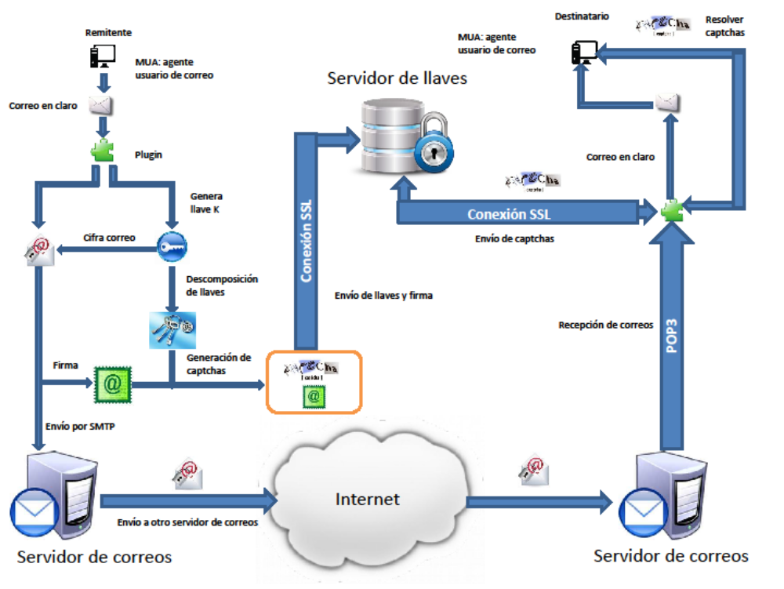
Figura 1. Esquema de envíos de correos.
- Manual de usuario.
Este documento contendrá una explicación detallada de la instalación del plugin en el agente de correo electrónico, la configuración para la comunicación con el servidor de CAPTCHAS y su uso en conjunto con el agente de correo electrónico.

- Reporte técnico.

En este último documento encontraremos todo el desarrollo y el desglose del proyecto bajo la metodología ágil SCRUM [11].

5. Metodología

En este trabajo terminal se utilizara la metodología ágil Scrum ya que proporciona un marco lo suficientemente flexible para trabajar problemas complejos en cortos periodos de desarrollo. Otro de los beneficios obtenidos con esta metodología es que propone hacer pequeños prototipos al final de cada ciclo de operación, estos ciclos de operación son llamados por la metodología iteraciones.

Estas iteraciones inician con una planificación de la iteración, en donde se define el objetivo que se debe cumplir en ésta iteración; cuales son las tareas que se tienen que realizar para cumplir el objetivo y quienes son los responsables de la culminación de cada tarea. Esto nos ayuda a saber cuáles son las tareas específicas que tenemos que hacer en cada iteración y cuál es el producto final al que se debe de llegar al término de la iteración.

Una vez finalizada la iteración es evaluado el desempeño del equipo y del producto entregable. Con estas evaluaciones podemos hacer ajustes en la manera de trabajo o el desempeño de los miembros del equipo y tomas, de una manera oportuna, las medidas correctivas necesarias para que la siguiente iteración mejore.

Este marco de trabajo nos beneficia ya que el desarrollo de los entregables propuestos en este trabajo terminal pueden ser desarrollados por separado para posteriormente ser integrados y que trabajen como una sola aplicación, esto se debe al hecho de que se trabajara en el desarrollo de una herramienta que complementara a un cliente de correo electrónico instalado en un equipo de cómputo y por otro lado tendremos un servidor de llaves que hará la gestión de las llaves de cifrado y descifrado de los correos electrónicos. Para finalizar se necesita establecer la comunicación entre la herramienta desarrollada y el servidor de llaves para hacer el cifrado y descifrado de correos electrónicos.

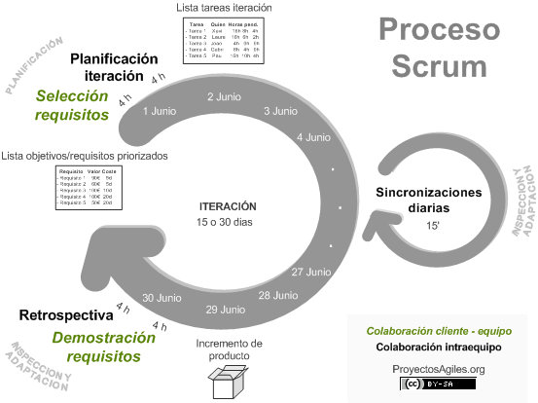
Figura 2 Esquema de la metodologia Scrum

6. Cronograma

Nombre del alumno(a): Jonathan Arcos Ayala TT No.:
Título del TT:

Actividad | Agosto | Septiembre. | Octubre | Noviembre | Diciembre | Enero | Febrero | Marzo | Abril | Mayo
Reporte Técnico
Manual de usuario
Módulo de cifrado y descifrado.
Módulo de generación de CAPTCHAs
Interface de visualización de CAPTCHAS.
Envío y recepción de correos cifrados.
Pruebas de generación de CAPTCHAs
Repositorio de CAPTCHAs
Evaluación de TT I.
Gestión de usuarios del servidor de CAPTCHAs
Envío y recepción de CAPTCHAs.
Evaluación de TT II.

Nombre del alumno(a): Jonathan Arcos Ayala TT No.:
Título del TT:

Actividad | Agosto | Septiembre. | Octubre | Noviembre | Diciembre | Enero | Febrero | Marzo | Abril | Mayo
Reporte Técnico
Manual de usuario
Módulo de cifrado y descifrado.
Módulo de generación de CAPTCHAs
Interface de visualización de CAPTCHAS.
Envío y recepción de correos cifrados.
Pruebas de generación de CAPTCHAs
Repositorio de CAPTCHAs
Evaluación de TT I.
Gestión de usuarios del servidor de CAPTCHAs
Envío y recepción de CAPTCHAs.
Evaluación de TT II.

7. Referencias

- Email, http://en.wikipedia.org/wiki/Email
- Brad Templeton, Essays in Junk E-mail (Spam), http://www.templetons.com/brad/spam/
- Interactive Advertising Bureau, Marcelo Brodsky, Reflexiones jurídicas sobre el e-marketing en chile, Available: http://www.iab.cl/reflexiones-juridicas-sobre-ele-marketing-en -chile.
- Dan Jurafsky, Text Classification, Stanford University Natural Language Processing.
- On Securing Communication from Profilers. Sandra Díaz de Santiago y la Dirección Regional de Educación Lima Provincias Chakraborty. Departament of Computer Science, CINVESTAV IPN.
- Trend Micro, http://www.trendmicro.es/productos/email-encryption/
- Office, https://support.office.com/es-es/article/Cifrar-mensajes-de-correo-electr%C3%B3nico-84d7e382-5f76-4d71-8705-324489b710a2?CorrelationId=d5c846d3-8fb7-4935-b67e-6548a430acd4&ui=es-ES&rs=es-ES&ad=ES
- Mailvelope, https://www.mailvelope.com/help
- Thunderbird, https://support.mozilla.org/es/kb/firma-digital-y-cifrado-de-mensajes
- J. K. Lic. Ricardo Felipe Díaz Santiago, Centro de innovacion y desarrollo tecnologico en còmputo, Criptografia Basada en Identidad, Enero, 2012.
- Ken Schwaber y Jeff Sutherland, Scrum guides, Julio, 2013 Online: http://www.scrumguides.org/scrum-guide.html

8. Alumnos y Directores
CARÁCTER: Confidencial
FUNDAMENTO LEGAL: Art. 3, fracc. II, Art. 18, fracc. II y Art. 21, lineamiento 32, fracc. XVII de la L.F.T.A.I.P.G.
PARTES CONFIDENCIALES: No. de boleta y Teléfono.

Jonathan Arcos Ayala.- Alumno de la carrera de Ing. En Sistemas Computacionales en ESCOM, Boleta: 2011600070, Tel. 55-1153-7443, email jonas.arcos.99@gmail.com

Firma:______________________________

Allan Ulises Zepeda Ibarra.- Alumno de la carrera de Ing. en Sistemas Computacionales en ESCOM, Boleta: 2011630588, Tel. , email

Firma:______________________________

Nombre del Director.- Breve currículum enfatizando su capacidad para dirigir el TT, Áreas de Interés, Datos de contacto (Teléfono, email).

Firma:______________________________

Acosta Bermejo Raúl.- Dr. en Informática, Tiempo Real, Robótica y Automatismo del École de Mines de Pais en 2003, M. en C. en Computación del CINVESTAV en 1997, Ing. en Electrónica de la UAM en 1993, Profesor de ESCOM/IPN (Dpto de Posgrado) desde 1993, Áreas de Interés: MRS, Redes. Ext. 52028, email racostab@ipn.mx.

Firma:____________________________

